При подготовке к ЕГЭ или к ОГЭ:


- Сначала подготовь место для занятий: убери со стола лишние вещи, удобно расположи нужные учебники, пособия, тетради, бумагу, карандаши и т.п.
- Можно ввести в интерьер комнаты желтый и фиолетовый цвета, поскольку они повышают интеллектуальную активность. Для этого бывает достаточно какой-либо картинки в этих тонах или эстампа.
- Составь план занятий. Для начала определи: кто ты - "сова" или "жаворонок", и в зависимости от этого максимально используй утренние или вечерние часы. Составляя план на каждый день подготовки, необходимо четко определить, что именно сегодня будет изучаться. Не вообще: "немного позанимаюсь", а какие именно разделы и темы.
- Начни с самого трудного, с того раздела, который знаешь хуже всего. Но если тебе трудно "раскачаться", можно начать с того материала, который тебе больше всего интересен и приятен. Возможно, постепенно войдешь в рабочий ритм, и дело пойдет.
- Чередуй занятия и отдых, скажем, 40 минут занятий, затем 10 минут - перерыв. Можно в это время помыть посуду, полить цветы, сделать зарядку, принять душ.
- Не надо стремиться к тому, чтобы прочитать и запомнить наизусть весь учебник. Полезно структурировать материал за счет составления планов, схем, причем желательно на бумаге. Планы полезны и потому, что их легко использовать при кратком повторении материала.
- Выполняй как можно больше различных опубликованных тестов по этому предмету. Эти тренировки ознакомят тебя с конструкциями тестовых заданий.
- Тренируйся с секундомером в руках, засекай время выполнения тестов (на заданиях в части А в среднем уходит по 2 минуты на задание).
- Готовясь к экзаменам, никогда не думай о том, что не справишься с заданием, а напротив, мысленно рисуй себе картину триумфа.
- Оставь один день перед экзаменом на то, чтобы вновь повторить все планы ответов, еще раз остановиться на самых трудных вопросах

Накануне экзамена:
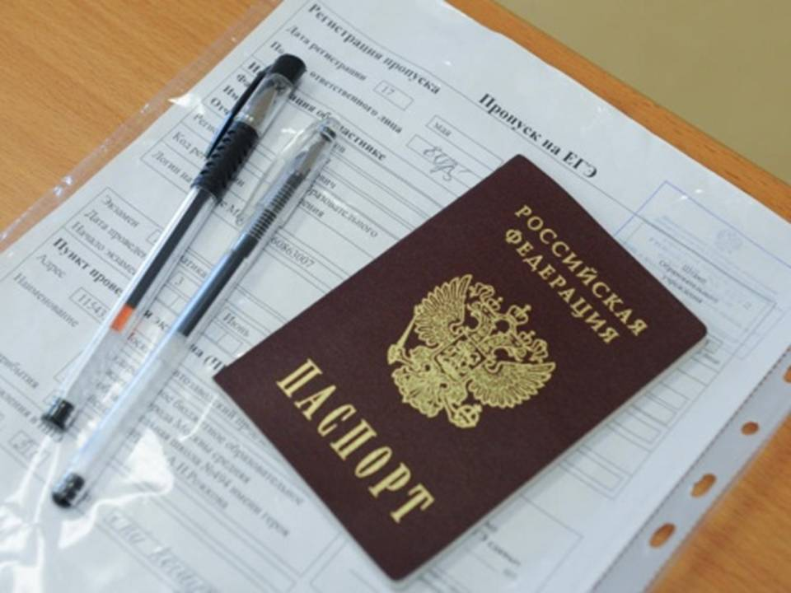
- Многие считают: для того, чтобы полностью подготовиться к экзамену, не хватает всего одной, последней перед ним ночи. Это неправильно. Ты уже устал, и не надо себя переутомлять. Напротив, с вечера перестань готовиться, прими душ, соверши прогулку. Выспись как можно лучше, чтобы встать отдохнувшим, с ощущением своего здоровья, силы, "боевого" настроя. Ведь экзамен - это своеобразная борьба, в которой нужно проявить себя, показать свои возможности и способности.
- В пункт сдачи экзамена ты должен явиться, не опаздывая. При себе нужно иметь пропуск, паспорт (не свидетельство о рождении) и несколько (про запас) гелевых или капиллярных ручек с черными чернилами.

Универсальные рецепты повышения эффективности тактики выполнения заданий в ходе ЕГЭ и ОГЭ

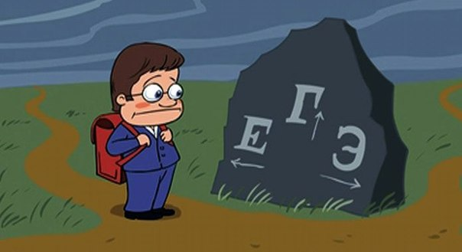
- Сосредоточься! После выполнения предварительной части тестирования (заполнения бланков), когда ты прояснил все непонятные для себя моменты, постарайся сосредоточиться и забыть про окружающих. Для тебя должны существовать только текст заданий и часы, регламентирующие время выполнения теста. Торопись не спеша! Жесткие рамки времени не должны влиять на качество твоих ответов. Перед тем, как вписать ответ, перечитай вопрос дважды и убедись, что ты правильно понял, что от тебя требуется.
- Начни с легкого! Начни отвечать на те вопросы, в знании которых ты не сомневаешься, не останавливаясь на тех, которые могут вызвать долгие раздумья. Тогда ты успокоишься, голова начнет работать более ясно и четко, и ты войдешь в рабочий ритм. Ты как бы освободишься от нервозности, и вся твоя энергия потом будет направлена на более трудные вопросы.
- Пропускай! Надо научиться пропускать трудные или непонятные задания. Помни: в тексте всегда найдутся такие вопросы, с которыми ты обязательно справишься. Просто глупо недобрать очков только потому, что ты не дошел до «своих» заданий, а застрял на тех, которые вызывают у тебя затруднения.
- Читай задание до конца! Спешка не должна приводить к тому, что ты стараешься понять условия задания "по первым словам" и достраиваешь концовку в собственном воображении. Это верный способ совершить досадные ошибки в самых легких вопросах.

- Думай только о текущем задании! Когда ты видишь новое задание, забудь все, что было в предыдущем. Как правило, задания в тестах не связаны друг с другом, поэтому знания, которые ты применил в одном (уже, допустим, решенном тобой), как правило, не помогают, а только мешают.сконцентрироваться и правильно решить новое задание. Этот совет дает тебе и другой бесценный психологический эффект - забудь о неудаче в прошлом задании (если оно оказалось тебе не по зубам). Думай только о том, что каждое новое задание - это шанс набрать очки.
- Исключай! Многие задания можно быстрее решить, если не искать сразу правильный вариант ответа, а последовательно исключать те, которые явно не подходят. Метод исключения позволяет в итоге сконцентрировать внимание всего на одном-двух вариантах, а не на всех пяти-семи"(что гораздо труднее).
- Запланируй два. круга! Рассчитай время так, чтобы за две трети всего отведенного времени пройтись по всем легким заданиям («первый круг»). Тогда ты успеешь набрать максимум очков на тех заданиях, а потом спокойно вернуться и подумать над трудными, которые тебе вначале пришлось пропустить («второй круг»).
- Проверь! Оставь время для проверки своей работы, хотя бы, чтобы успеть пробежать глазами и заметить явные ошибки.
- Угадывай! Если ты не уверен в выборе ответа, но интуитивно можешь предпочесть какой-то ответ другим, то интуиции следует доверять! При этом выбирай такой вариант, который, на твой взгляд, имеет большую вероятность.


Ты не можешь изменить реальность, но можешь изменить свое отношение к ней

- ЕГЭ, ОГЭ - это важный этап в твоей жизни, но не последний!
- Обсуди с родителями, что будет после экзамена. Пойми, катастрофы не произойдет, каков бы ни был результат испытаний.
- В процессе непосредственной подготовки к ЕГЭ или к ОГЭ задействуй разные виды памяти: зрительную (чтение), слуховую (чтение вслух или запись на аудио), моторную (переписывание материала).
- Проиграй несколько раз ситуацию экзамена дома (с часами и бланками для ответов).
- Главное перед экзаменом - выспаться!
- Не стоит принимать перед экзаменом сильнодействующие успокоительные средства.
- Будь уверен в себе: ты знаешь все, что знаешь. (Кстати, чем больше ты знаешь, тем больше волнуешься).
- Ты уже прошел репетицию ЕГЭ или ОГЭ - значит, ничего нового тебя не ждет.
- Во время экзамена не воспринимай возникшее - волнение как катастрофу. Просто пережди первую растерянность.
- Прочитай все задания и реши, в какой последовательности ты будешь их выполнять. Распредели свое время (например, 2 часа - решаю, 1 час - проверяю, 1 час - оформляю).
- Помни: лучший способ снять стресс - юмор.
- В каждом приемном пункте ЕГЭ и ОГЭ будет присутствовать врач. В случае чего, смело к нему обращайся.
Ни пуха, ни пера!


